Отчёт по практической работе в Cisco Packet Tracer
Билет № 8. DNS-иерархия
Выполнил(а): Коковашин Тимур Группа: 11/1-РПО-26/1

Задание
Локальная сеть с маршрутизатором и двумя DNS-серверами (внутренним и внешним); DHCP с указанием DNS, NAT/PAT, зоны с записями A, CNAME, MX, PTR, проверка nslookup и ping по имени, HTTP/HTTPS; описать путь DNS-запроса.

Схема и адресация
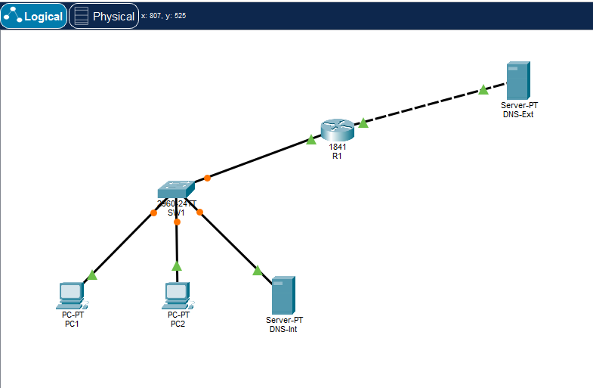

Сеть 192.168.8.0/24, шлюз .1. PC1 = .11 вручную, PC2 по DHCP (пул .100–.254, DNS 192.168.8.10). Внутренний DNS-Int 192.168.8.10 обслуживает зону bilet8.local, внешний DNS-Ext 203.0.113.10 — зону bilet8.net и веб-сайт.

Настройка DNS
На DNS-Int (Services → DNS) записи SOA, NS, A (ns, pc1, gw) и CNAME dns → ns для зоны bilet8.local. Для зоны bilet8.net добавлено делегирование: NS-запись «bilet8.net → ns.bilet8.net» и A-запись ns.bilet8.net → 203.0.113.10. На DNS-Ext: SOA, NS, A (www, mail) и CNAME web → www. Записи MX и PTR в Packet Tracer создать нельзя, есть только A, AAAA, CNAME, NS, SOA.
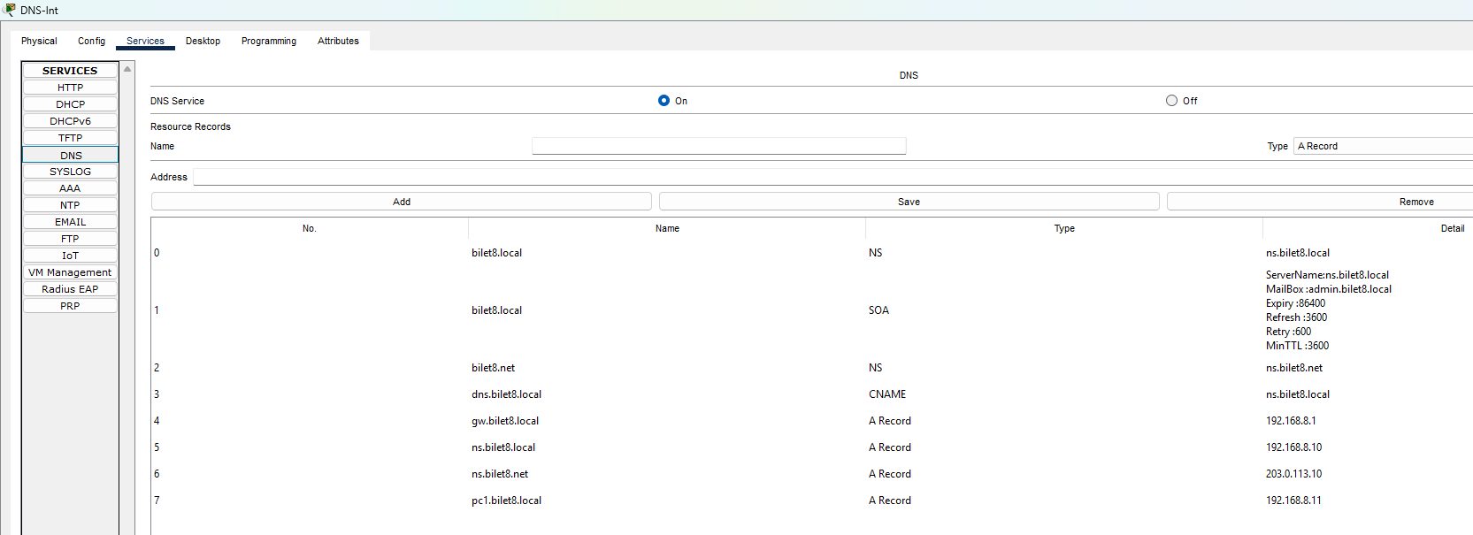
DHCP-пул и PAT настроены в CLI R1, в пуле указан dns-server 192.168.8.10.

Проверка
PC2> ipconfig /all:
FastEthernet0 Connection:(default port)
Connection-specific DNS Suffix..: bilet8.local
Physical Address................: 00E0.A386.CE80
Link-local IPv6 Address.........: FE80::2E0:A3FF:FE86:CE80
IPv6 Address....................: ::
IPv4 Address....................: 192.168.8.100
Subnet Mask.....................: 255.255.255.0
Default Gateway.................: ::
192.168.8.1
DHCP Servers....................: 192.168.8.1
...
PC1> nslookup dns.bilet8.local:
Server: [192.168.8.10]
Address: 192.168.8.10
Non-authoritative answer:
Name: ns.bilet8.local
Address: 192.168.8.10
Aliases: ns.bilet8.local
C:\>
PC1> nslookup www.bilet8.net:
Server: [192.168.8.10]
Address: 192.168.8.10
Non-authoritative answer:
Name: www.bilet8.net
Address: 203.0.113.10
C:\>
PC1> ping www.bilet8.net:
Pinging 203.0.113.10 with 32 bytes of data:
Reply from 203.0.113.10: bytes=32 time<1ms TTL=127
Reply from 203.0.113.10: bytes=32 time<1ms TTL=127
Reply from 203.0.113.10: bytes=32 time<1ms TTL=127
Reply from 203.0.113.10: bytes=32 time<1ms TTL=127
Ping statistics for 203.0.113.10:
Packets: Sent = 4, Received = 4, Lost = 0 (0% loss),
Approximate round trip times in milli-seconds:
Minimum = 0ms, Maximum = 0ms, Average = 0ms
...
Сайт www.bilet8.net открывается по HTTP и HTTPS.

PC1 отправляет запрос своему DNS-серверу 192.168.8.10 (UDP 53). Тот не отвечает за зону bilet8.net, но знает из NS-записи, какой сервер за неё отвечает, и сам спрашивает DNS-Ext 203.0.113.10; маршрутизатор при этом выполняет NAT. DNS-Ext возвращает адрес, внутренний сервер запоминает его в кэше и отвечает PC1. В интернете цепочка длиннее (корневой сервер → сервер зоны .net → сервер домена), но работает так же.

Вывод
Внутренний DNS обслуживает свою зону и через делегирование получает ответы от внешнего. DHCP выдаёт клиентам адрес DNS, имена разрешаются, HTTP/HTTPS работают.

